Oinarrizko Kontzeptuak
- Zer da programa bat?
  - Programa bat ordenagailuari zer egin behar duen esaten dioten instrukzio multzoa da.

- Zer informazio biltzen du exekutatzen ari den prozesuak?
        - Prozesuak exekutatzen ari den programaren informazioa biltzen du, adibidez: programaren kodea, datuak, erregistroak eta memoria.

- Zer da prozesu bat?
        - Prozesu bat exekutatzen ari den programa da.

- Zer da "exekutagarria" programa baten testuinguruan?
  - Exekutagarria programa bat exekutatzeko prest dagoen fitxategia da. Adibidez, Windows-en .exe fitxategia.

- Zer informazio du exekutagarri batek?
  - Exekutatzeko behar den programaren kodea eta datuak ditu.

- Zer osagai kontuan hartzen dira prozesu baten egoeran?
  - Prozesuaren egoeran hauek kontuan hartzen dira:
  - Programa-kontagailua
  - Erregistroak
  - Memoria
  - Prozesuaren egoera

- Zer da programa-kontagailua?
  - Programa-kontagailuak prozesuak exekutatu behar duen hurrengo instrukzioaren helbidea gordetzen du.

- Zer da deabrua (deamon)? Adibidea jarri.
  - Deabrua atzeko planoan exekutatzen den prozesu bat da, erabiltzailearen zuzeneko kontrolik gabe.
Adibidea: Linuxeko cron zerbitzua, zeregin automatikoak exekutatzeko erabiltzen dena.

- Zein da sistema eragile baten funtzioa?
  - Sistema eragileak ordenagailuaren hardwarea eta softwarea kudeatzen ditu, eta programen exekuzioa kontrolatzen du.

- Eskema euskeratu:
  - Base de datos = Datu basea
  - Editor de textos = Textu editatzailea
  - Programas de sistema y aplicaciones = Sistema eta aplikazio programa
  - Sisema operativo = Sistema operatiboa
  - Hardware = Hardware
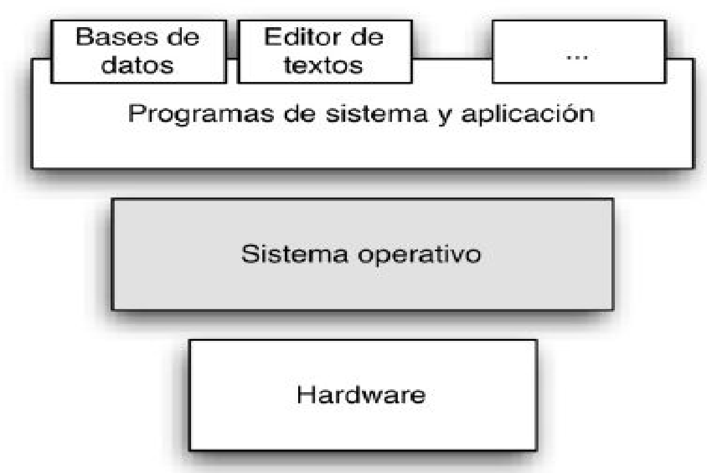

Prozesuen Kudeaketa
- Zer da programazio konkurrentea?
  - Programazio konkurrentea da hainbat prozesu aldi berean exekutatzen direla dirudien programazioa. Prozesadore batekin ere egin daiteke, prozesuak txandakatuz.

- Zein dira prozesu baten egoerak?

Euskeratu:
- Nuevo = Berria
- Admitido = Onartua
- Listo = Prest
- Ocurre evento = Gertaera gertatzen da
- Bloqueado = Blokeatuta
- Interrupcion = Etepena
- E/S = Sarrera/Irteera
- En ejecucion = Exekuzioan
- Planificacion = Planifikazioa
- Exepcion / finalizacion = Salbuespena / amaiera
- Terminado = Bukatuta

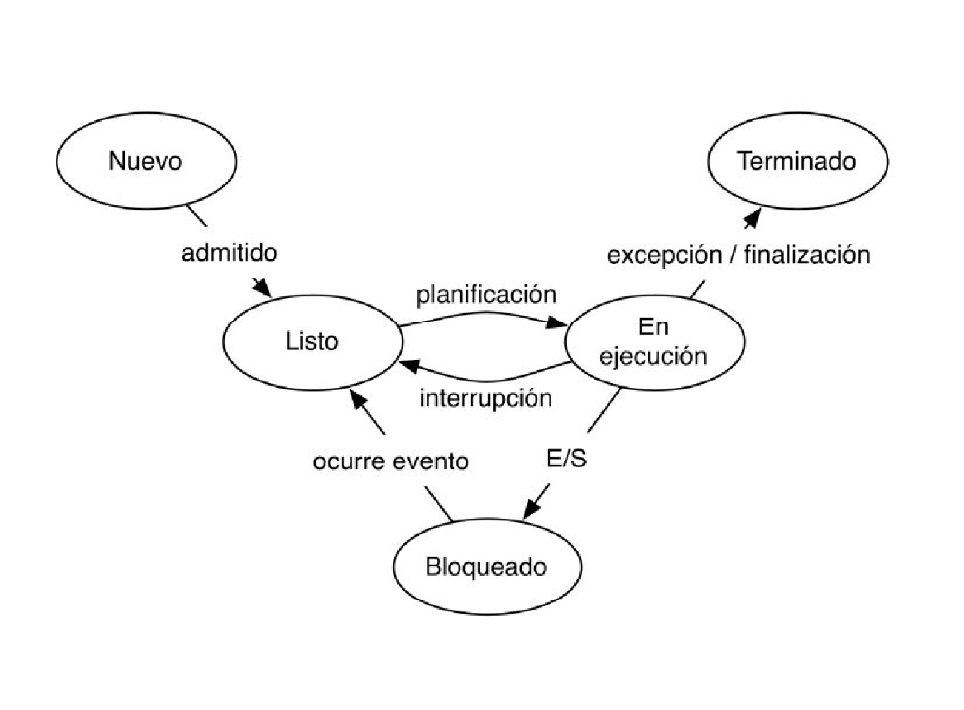
- Zer da prozesuen plangintza?
  - Prozesuen plangintza da sistema eragileak zein prozesu exekutatu behar duen eta noiz erabakitzea.

- Zer tresna erabil daitezke Windows 11ko prozesuak kudeatzeko?
  - Windows 11n Ataza-kudeatzailea (Task Manager) erabil daiteke prozesuak ikusteko eta kudeatzeko. PowerShell eta Komando-gonbita ere erabil daitezke

- Azaldu ateratzen den informazioa zutabeetan.
  - Ataza-kudeatzailean prozesuei buruzko informazioa agertzen da, adibidez:
  - Izena: prozesuaren izena.
  - CPU: prozesuak erabiltzen duen prozesadorea.
  - Memoria: erabiltzen duen RAM kopurua.
  - Diskoa: diskoaren erabilera.
  - Sarea: sarearen erabilera.

- Zer da PID? Non ateratzen da informazio hori?
  - PID prozesu bakoitzari ematen zaion identifikazio-zenbaki bakarra da. Windows-en Ataza-kudeatzailean, xehetasunen atalean, ikus daiteke.

- Zer da prozesuen arteko komunikazioa?
  - Prozesuen arteko komunikazioa prozesuek informazioa elkarri bidaltzeko erabiltzen dituzten mekanismoak dira.

- Zer da prozesuen sinkronizazioa?
  - Prozesuen sinkronizazioa prozesuen exekuzioa koordinatzeko erabiltzen da, batera erabiltzen diren baliabideetan arazoak ez sortzeko

- Zer da memoria-irudi bat?
  - Memoria-irudi bat prozesu baten memoriaren egoeraren kopia da une jakin batean.

21. Zer rol du prozesadoreak prozesu batean?

  - Prozesadoreak prozesuaren instrukzioak exekutatzen ditu.

22. Zer esan nahi du prozesu bat ez-interaktiboa izateak? Adibide bat.
  - Ez-interaktiboa izateak esan nahi du prozesuak ez duela erabiltzailearen interakzio zuzenik behar. Adibidea: fitxategien segurtasun-kopia automatikoki egiten duen prozesua.

23. Zer da baliabide bat sistema eragile baten testuinguruan?
  - Baliabide bat prozesuek erabiltzen duten sistemaren elementu bat da. Adibidez, CPUa, memoria, diskoa edo fitxategiak.

24. Zer da bigarren planoko prozesu bat?
  - Bigarren planoko prozesu bat atzeko planoan exekutatzen den prozesua da, erabiltzaileak zuzenean erabiltzen ez duen bitartean.

25. Zer da lehen planoko prozesu bat?
  - Lehen planoko prozesu bat erabiltzailearekin zuzenean elkarreragiten duen prozesua da.

26. Zer da exekuzio-hari bat?
  - Exekuzio-haria edo thread prozesu baten barruan exekutatzen den instrukzioen sekuentzia da.
27. Zer da multiataza?
  - Multiataza sistema eragile batek hainbat prozesu aldi berean exekutatzeko duen gaitasuna da.

28. Zer da denbora partekatuko sistema eragile bat?
  - Denbora partekatuko sistema eragileak CPUaren denbora prozesu ezberdinen artean banatzen du, prozesu guztiak exekutatzen ari direla emateko.

29. Zer da ume prozesua?
  - Ume prozesua beste prozesu batek, aita-prozesuak, sortutako prozesua da.

30. Zer da prozesu aita?
  - Prozesu aita beste prozesu bat sortzen duen prozesua da.

31. Zer da prozesu umezurtz bat?
  - Prozesu umezurtza bere aita-prozesua amaitu denean oraindik exekutatzen jarraitzen duen prozesua da.

32. Zer da zonbi prozesu bat?
  - Zonbi prozesua exekuzioa amaitu duen baina sisteman bere informazio txiki bat mantentzen duen prozesua da, aita-prozesuak amaiera jaso arte.

33. Zer da memoria birtuala?
  - Memoria birtuala sistemak diskoko espazioa RAMaren luzapen bezala erabiltzeko duen mekanismoa da.

34. Zer da semaforo bat prozesuen sinkronizazioan?
  - Semaforoa prozesuen arteko sinkronizazioa eta baliabideen sarbidea kontrolatzeko erabiltzen den mekanismoa da.

35. Zer da mutex bat?
  - Mutex bat baliabide partekatu batera prozesu edo hari bakarra aldi berean sartzea bermatzen duen mekanismoa da.

36. Zer da deadlock bat?
  - Deadlock-a prozesu batzuk elkarri baliabide baten zain geratzen direnean eta inork ezin duenean jarraitu gertatzen da.

37. Zer da testuinguru-aldaketa eta zergatik da garrantzitsua?
  - Testuinguru-aldaketa CPUak prozesu bat utzi eta beste prozesu batera aldatzea da. Garrantzitsua da hainbat prozesu exekutatu ahal izateko.

38. Zer denbora galdu daiteke testuinguru-aldaketan?
  - Testuinguru-aldaketak denbora pixka bat behar du prozesu baten egoera gorde eta beste prozesuaren egoera kargatzeko. Denbora hori overhead bezala ezagutzen da.

39. Zer faktorek eragiten dute testuinguru-aldaketaren iraupenari?
  - Hauek eragiten dute:
  - CPUaren abiadurak
  - Memoria eta cachearen egoerak
  - Prozesuaren egoeraren tamainak
  - Sistema eragilearen eraginkortasunak
  - Prozesadorearen arkitekturak

